**说 明 书 摘 要**

一种模块化储能电池冷却系统及控制方法，冷却系统柜布置在电池簇一端，冷却系统柜内部布置有：电柜；电柜的控制方式包括：远程控制和就地控制；其中，就地控制的控制逻辑包括：自动模式、强制制冷模式、强制加热模式、待机模式、停机模式、手动控制模式；在自动模式下，电柜根据电池簇的荷电状态变化信号或运行状态变化信号和冷却水供水温度信号，在冷却水供水温度范围内，进行冷却水供水温度的调节，使得冷却系统制冷量等于电池簇的散热量；电柜根据电池簇的电芯温度信号，控制冷却系统进入制冷循环或加热循环。本发明在高温环境下，根据电池运行状态对电池所需制冷量，调整冷却系统的制冷或加热，以确保系统处于恒温可控状态。

**摘 要 附 图**

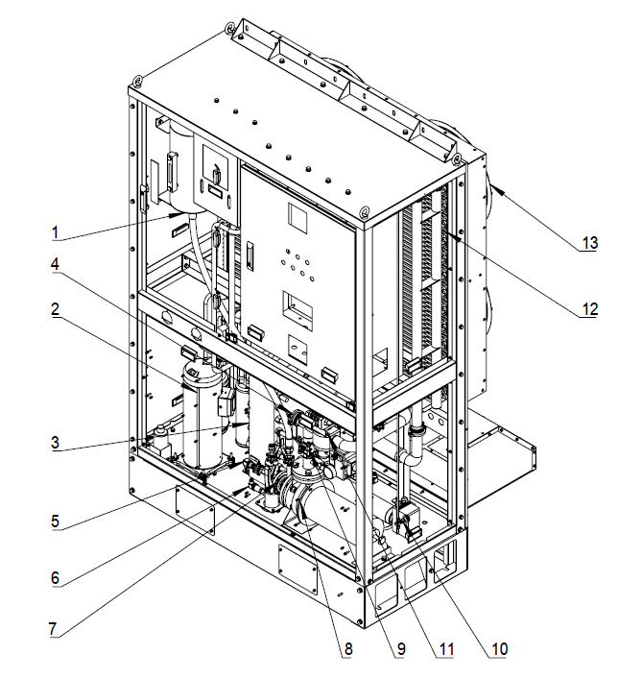

**权 利 要 求 书**

1. 一种模块化储能电池冷却系统，冷却系统为分布式储能电池舱内的所有电池簇制冷，使用冷却水带走模块化储能电池的热量，其特征在于，

所述冷却系统采用柜内布置，冷却系统柜布置在电池簇的一端，冷却系统柜与电池簇液冷系统通过冷却供水管路和冷却回水管路连接；

冷却系统柜内部布置有：电柜；电柜，用于为冷却系统提供工作电源；还用于控制和保护水泵、加热器、压缩机、冷凝器、膨胀阀、风机，阀门；还用于根据温度仪表、压力仪表和流量仪表采集的运行数据，对冷却系统的运行状态进行监测；

电柜的控制方式包括：远程控制和就地控制；其中，就地控制的控制逻辑包括：自动模式、强制制冷模式、强制加热模式、待机模式、停机模式、手动控制模式；

在自动模式下，电柜根据电池簇状态信号和冷却水供水温度信号，在冷却水供水温度范围内，进行冷却水供水温度的调节，使得冷却系统制冷量等于电池簇的散热量；其中，电池簇状态信号包括：电池簇的荷电状态变化信号或电池簇的运行状态变化信号。

1. 根据权利要求1所述的模块化储能电池冷却系统，其特征在于，

冷却系统柜内部布置的设备包括：高位水箱，压缩机，板式换热器，过滤器，压力变送器，温度变送器，蝶阀，水泵，球阀，加热器，电动三通阀，冷凝器，风机；

冷却系统柜外部还布置有自然散热盘管；

电柜内部布置有：PLC，电源，控制模块，电子膨胀阀控制器，断路器，继电器，接触器，信号模块，输入模块和输出模块。

1. 根据权利要求2所述的模块化储能电池冷却系统，其特征在于，

冷却系统的水泵通电后，电柜进入自动模式；电柜根据电池簇的电芯温度信号，控制冷却系统进入制冷循环或加热循环。

1. 根据权利要求3所述的模块化储能电池冷却系统，其特征在于，

冷却系统的制冷循环包括：压缩机制冷循环和自然风冷循环；

电柜根据环境温度，实现压缩机制冷循环和自然风冷循环之间的切换；其中，当环境温度不小于-12℃时，采用压缩机制冷循环；当环境温度小于-12℃时，采用自然风冷循环。

1. 根据权利要求3所述的模块化储能电池冷却系统，其特征在于，

强制制冷模式下，冷却水供水温度不低于10℃；否则，进入停机模式。

1. 根据权利要求3所述的模块化储能电池冷却系统，其特征在于，

强制加热模式下，冷却水供水温度不高于50℃；否则，进入停机模式。

1. 根据权利要求1至6中任一项所述的模块化储能电池冷却系统，其特征在于，

冷却系统柜与电池簇集中布置在集装箱内，冷却系统柜内的风机朝向集装箱上预留的通风孔；

冷却系统柜与电池簇液冷系统的冷却供水管路和冷却回水管路均靠近电池簇侧；

冷却系统柜上风机孔设置有网罩；冷却系统柜的冷却供水管路和冷却回水管路出均设有封堵。

1. 适用于权利要求1至7任一项所述的模块化储能电池冷却系统的一种模块化储能电池冷却系统的控制方法，其特征在于，

所述控制方法包括：

步骤1，水泵通电运行，冷却系统进行水温预调节状态；

步骤2，采集电池簇状态信号和冷却水供水温度信号；其中，电池簇状态信号包括：电池簇的荷电状态变化信号或电池簇的运行状态变化信号；

步骤3，根据电池簇状态信号和电池簇散热量的设计峰值，确定电池簇散热量；

步骤4，采集电池簇的电芯温度；

步骤5，在冷却水供水温度范围内，根据电池簇的电芯温度，由电柜控制冷却系统进入制冷循环或加热循环，使得冷却系统的制冷量等于电池簇散热量；其中，冷却水供水温度范围以电池簇的电芯温度的设计最小值为下限，以电池簇的电芯温度减去1℃为上限。

1. 根据权利要求8所述的模块化储能电池冷却系统的控制方法，其特征在于，

步骤1中，水泵通电运行后，采集冷却水供水温度；当冷却水供水温度不高于14.5℃时，冷却系统进入加热循环，当冷却水供水温度达到15.5℃时，加热循环停止；当水温不低于17.5℃时，冷却系统进入制冷循环，当冷却水供水温度达到15.5℃时，制冷循环停止；

当冷却水供水温度在14.5-15.5℃之间时，水温预调节状态停止。

1. 根据权利要求8所述的模块化储能电池冷却系统的控制方法，其特征在于，

步骤2中，每间隔30s，由电池簇管理系统将采集到的电池簇的荷电状态变化信号，发送给电柜。

1. 根据权利要求8所述的模块化储能电池冷却系统的控制方法，其特征在于，

步骤3中，根据电池簇状态信号确定电池簇投运容量的占比，以如下关系式得到冷却系统制冷量的目标值：

$$Q_{s}=αQ_{b}$$

式中， $Q_{s}$ 为冷却系统制冷量的目标值， $α$ 为电池簇投运容量的占比， $Q_{b}$ 为电池簇散热量的设计峰值，取值为36kW。

1. 根据权利要求8所述的模块化储能电池冷却系统的控制方法，其特征在于，

步骤4中，每间隔30s，由电池簇管理系统将采集到的电池簇的电芯最高温度，电池簇的电芯最低温度和电池簇的电芯平均温度，发送给电柜。

1. 根据权利要求12所述的模块化储能电池冷却系统的控制方法，其特征在于，

步骤5包括：

步骤5.1，当冷却水供水温度在冷却水供水温度范围内，并且冷却水供水温度大于电池簇的电芯温度，由电柜控制冷却系统进入制冷循环，使得冷却系统的制冷量等于电池簇散热量；

步骤5.2，当冷却水供水温度在冷却水供水温度范围内，并且冷却水供水温度小于电池簇的电芯温度，由电柜控制冷却系统进入加热循环，使得冷却系统的制冷量等于电池簇散热量。

1. 根据权利要求13所述的模块化储能电池冷却系统的控制方法，其特征在于，

步骤5.1中，冷却系统处于制冷循环下，此时，若电池簇的电芯最低温度不高于18℃，则电柜发出报警提醒；此时，若电池簇的电芯最低温度不高于16℃，则电柜控制冷却系统进入加热循环。

1. 根据权利要求13所述的模块化储能电池冷却系统的控制方法，其特征在于，

步骤5.2中，冷却系统处于加热循环下，此时，若电池簇的电芯最高温度不低于28℃且电芯最低温度不低于26℃，则电柜控制冷却系统进入制冷循环。

**说 明 书**

**一种模块化储能电池冷却系统及控制方法**

**技术领域**

本发明属于大功率电气设备冷却技术领域，尤其涉及一种模块化储能电池冷却系统及控制方法。

**背景技术**

为响应国家的“3060双碳目标”，储能行业将会迎来快速的发展需求，而市场对储能电池系统的要求也将越来越高。储能电池系统普遍存在电池容量和功率大，内部电池产热和温度分布不均匀，散热要求高等问题，而常规储能系统大多数采用风冷散热系统，存在功耗高，寿命短，温差大等不利于设备运行和保存等问题，相较于风冷的液冷储能系统，其高能量密度、低功耗、高效热管理带来的低温差、双层阻燃防爆设计的高安全性、标准模块化系统设计、智能云监控等系统设计方向和理念，势必将成为储能行业的标杆。

现有技术中，已投运的集中式储能电站均采用风冷型换热方式，存在电池换热不均、电芯温度波动及差异较大、冷却效率偏低的问题；此外，为了满足储能容量的发展需求，现有储能电站均以电池组的模块化设计为基础，从而实现扩建端口的预留；考虑电池簇的模块化设计需求，同时满足储能电池簇的操作和维护需求，冷却系统通常需要布置在被冷却器件的附近，且与被冷却器件进行综合模块化设计；再加上建设用地有限，因此，要求冷却系统的空间利用率高。冷却系统在储能电池簇中进行布置时，为了便于控制、维护以及管路的布置，冷却装置集中布置在电池簇的一端。根据电池簇设计方案，冷却装置的布置位置固定且外形尺寸受限于电池簇的尺寸；同时，冷却装置与电池簇液冷系统的接口需要靠近电池簇侧设计；另外，在集装箱内，同时布置电池簇、电池簇控制系统和冷却装置，这些设备均要以集装箱的内部尺寸为固定的封闭面限制；结合冷却装置自身运行需求，冷却装置的风机需要进风、出风，因此集装箱上需要预留必须的通风孔，布置时风机必须朝向通风孔。由于储能电站环境通常位置偏僻，且设备处于露天室外环境中。由于散热需要，如采用风机、冷却塔等，设备需要设置通风口，即使放置在集装箱内也无法做到同室内的密封防护条件。因此对设备的防风、防尘、防雷和防虫能力都有一定的要求。一方面系统在零部件选型时综合考虑了防护等级，一些重点零部件的IP防护等级根据使用环境确定。冷却装置必要的通风口处设置有网罩。另外，系统对设备的各个接口、开洞处进行了封堵，防止蚊虫等进入。

因此，需要根据储能电池模块化设计的需求，开发出一款配套的储能冷却系统，并通过控制联动，保证电池工作温度在合理范围内。

**发明内容**

为解决现有技术中存在的不足，本发明的目的在于，提供一种模块化储能电池冷却系统及控制方法，实现多种控制逻辑，为电池簇提供在温度限制范围内的冷却水，实现冷却系统的恒温可控。

本发明采用如下的技术方案。

一种模块化储能电池冷却系统，冷却系统为分布式储能电池舱内的所有电池簇制冷，使用冷却水带走模块化储能电池的热量。

所述冷却系统采用柜内布置，冷却系统柜布置在电池簇的一端，冷却系统柜与电池簇液冷系统通过冷却供水管路和冷却回水管路连接；

冷却系统柜内部布置有：电柜；电柜，用于为冷却系统提供工作电源；还用于控制和保护水泵、加热器、压缩机、冷凝器、膨胀阀、风机，阀门；还用于根据温度仪表、压力仪表和流量仪表采集的运行数据，对冷却系统的运行状态进行监测；

电柜的控制方式包括：远程控制和就地控制；其中，就地控制的控制逻辑包括：自动模式、强制制冷模式、强制加热模式、待机模式、停机模式、手动控制模式；

在自动模式下，电柜根据电池簇状态信号和冷却水供水温度信号，在冷却水供水温度范围内，进行冷却水供水温度的调节，使得冷却系统制冷量等于电池簇的散热量；其中，电池簇状态信号包括：电池簇的荷电状态变化信号或电池簇的运行状态变化信号。

冷却系统柜内部布置的设备包括：高位水箱，压缩机，板式换热器，过滤器，压力变送器，温度变送器，蝶阀，水泵，球阀，加热器，电动三通阀，冷凝器，风机；

电柜内部布置有：PLC，电源，控制模块，电子膨胀阀控制器，断路器，继电器，接触器，信号模块，输入模块和输出模块。

冷却系统的水泵通电后，电柜进入自动模式；电柜根据电池簇的电芯温度信号，控制冷却系统进入制冷循环或加热循环。

冷却系统的制冷循环包括：压缩机制冷循环和自然风冷循环；

电柜根据环境温度，实现压缩机制冷循环和自然风冷循环之间的切换；其中，当环境温度不小于-12℃时，采用压缩机制冷循环；当环境温度小于-12℃时，采用自然风冷循环。

强制制冷模式下，冷却水供水温度不低于10℃；否则，进入停机模式。

强制加热模式下，冷却水供水温度不高于50℃；否则，进入停机模式。

冷却系统柜与电池簇集中布置在集装箱内，冷却系统柜内的风机朝向集装箱上预留的通风孔；

冷却系统柜与电池簇液冷系统的冷却供水管路和冷却回水管路均靠近电池簇侧；

冷却系统柜上风机孔设置有网罩；冷却系统柜的冷却供水管路和冷却回水管路出均设有封堵。

一种模块化储能电池冷却系统的控制方法，包括：

步骤1，水泵通电运行，冷却系统进行水温预调节状态；

步骤2，采集电池簇状态信号和冷却水供水温度信号；其中，电池簇状态信号包括：电池簇的荷电状态变化信号或电池簇的运行状态变化信号；

步骤3，根据电池簇状态信号和电池簇散热量的设计峰值，确定电池簇散热量；

步骤4，采集电池簇的电芯温度；

步骤5，在冷却水供水温度范围内，根据电池簇的电芯温度，由电柜控制冷却系统进入制冷循环或加热循环，使得冷却系统的制冷量等于电池簇散热量；其中，冷却水供水温度范围以电池簇的电芯温度的设计最小值为下限，以电池簇的电芯温度减去1℃为上限。

优选地，步骤1中，水泵通电运行后，采集冷却水供水温度；当冷却水供水温度不高于14.5℃时，冷却系统进入加热循环，当冷却水供水温度达到15.5℃时，加热循环停止；当水温不低于17.5℃时，冷却系统进入制冷循环，当冷却水供水温度达到15.5℃时，制冷循环停止；

当冷却水供水温度在14.5-15.5℃之间时，水温预调节状态停止。

优选地，步骤2中，每间隔30s，由电池簇管理系统将采集到的电池簇的荷电状态变化信号，发送给电柜。

优选地，步骤3中，根据电池簇状态信号确定电池簇投运容量的占比，以如下关系式得到冷却系统制冷量的目标值：

$$Q_{s}=αQ_{b}$$

式中， $Q_{s}$ 为冷却系统制冷量的目标值， $α$ 为电池簇投运容量的占比， $Q_{b}$ 为电池簇散热量的设计峰值，取值为36kW。

优选地，步骤4中，每间隔30s，由电池簇管理系统将采集到的电池簇的电芯最高温度，电池簇的电芯最低温度和电池簇的电芯平均温度，发送给电柜。

优选地，步骤5包括：

步骤5.1，当冷却水供水温度在冷却水供水温度范围内，并且冷却水供水温度大于电池簇的电芯温度，由电柜控制冷却系统进入制冷循环，使得冷却系统的制冷量等于电池簇散热量；

步骤5.2，当冷却水供水温度在冷却水供水温度范围内，并且冷却水供水温度小于电池簇的电芯温度，由电柜控制冷却系统进入加热循环，使得冷却系统的制冷量等于电池簇散热量。

进一步，步骤5.1中，冷却系统处于制冷循环下，此时，若电池簇的电芯最低温度不高于18℃，则电柜发出报警提醒；此时，若电池簇的电芯最低温度不高于16℃，则电柜控制冷却系统进入加热循环。

进一步，步骤5.2中，冷却系统处于加热循环下，此时，若电池簇的电芯最高温度不低于28℃且电芯最低温度不低于26℃，则电柜控制冷却系统进入制冷循环。

本发明的有益效果在于，与现有技术相比，本发明在高温环境下，根据电池运行状态对电池所需制冷量，调整冷却系统的制冷或加热，以确保系统处于恒温可控状态。

有益效果包括：

1）本发明采用风冷冷水机组作为二次散热，采用板式换热器作为散热部件，被冷却后的冷却水的温度取决于板式换热器冷水侧的进水温度，可保证在环境温度较高的时候，仍然可以提供在需求温度范围内的冷却水达到散热效果；

2）本系统可对冷却水进行精准控温，通过对环境温度、湿度、冷却水供回水温度等的监控和信息采集，可对元器件的运行状态进行控制，及时调整冷却水温度，使冷却水的温度保持在合理的范围内；若冷却水温度如超过设定范围，则系统会发出报警等信号，及时提醒工作人员进行检查、操作；

3）在制冷单元并联有自然散热盘管，在环境温度较低的情况下，系统将自动切换自然散热盘管进行制冷降温；自然散热盘管的设置不仅可以有效地利用环温进行降温，节约用电，绿色环保，而且对系统的零部件可起到保护的效果；

4）为分布式储能电池舱内的所有电池簇制冷，其控制逻辑可通过采集设备中冷却介质和冷媒的温度、压力等信号，调整水泵、加热器、压缩机、风机等部件的运行状态，以达到需要的制冷、制热目标，对液冷机组控制和保护。

**附图说明**

图1是本发明一种模块化储能电池冷却系统的右侧结构示意图；

图2是本发明一种模块化储能电池冷却系统的左侧结构示意图

图1和图2中的附图标记说明如下：

1-高位水箱

2-压缩机

3-板式换热器

4-过滤器

5-压力变送器

6-温度变送器

7-蝶阀

8-水泵

9-球阀

10-加热器

11-电动三通阀

12-冷凝器

13-风机

图3是本发明一种模块化储能电池冷却系统的控制方法的步骤框图。

**具体实施方式**

下面结合附图对本申请作进一步描述。以下实施例仅用于更加清楚地说明本发明的技术方案，而不能以此来限制本申请的保护范围。

一种模块化储能电池冷却系统，冷却系统为分布式储能电池舱内的所有电池簇制冷，使用冷却水带走模块化储能电池的热量。

所述冷却系统采用柜内布置，冷却系统柜布置在电池簇的一端，冷却系统柜与电池簇液冷系统通过冷却供水管路和冷却回水管路连接。

如图1和2，冷却系统柜内部布置有：电柜；电柜，用于为冷却系统提供工作电源；还用于控制和保护水泵、加热器、压缩机、冷凝器、膨胀阀、风机，阀门；还用于根据温度仪表、压力仪表和流量仪表采集的运行数据，对冷却系统的运行状态进行监测。

电柜的控制方式包括：远程控制和就地控制；就地控制下所有远程控制失效，仅接收远程控制指令但不执行。

其中，就地控制的控制逻辑包括：自动模式、强制制冷模式、强制加热模式、待机模式、停机模式、手动控制模式。

在自动模式下，电柜根据电池簇状态信号和冷却水供水温度信号，在冷却水供水温度范围内，进行冷却水供水温度的调节，使得冷却系统制冷量等于电池簇的散热量；其中，电池簇状态信号包括：电池簇的荷电状态变化信号或电池簇的运行状态变化信号。自动模式下，冷却系统的所有动作均由冷水机组自身根据实际出水温度变化情况进行判断后自主执行，确保出水温度稳定在一个合理范围内。自动模式的启动由手动或上位机传输信号开启，其关闭由手动或上位机传输信号关闭。

本发明优选实施例中，冷却系统由面板就地开启并进入自动模式，接收电池簇给出的SOC（State of Charge，荷电状态）信号及冷却水供水温信号，通过对冷却系统供水温度的调节实现系统制冷量的控制；自动模式期间，接收到的电池簇电芯温度信号作为冷却系统制冷及加热开启的依据，接收到的SOC变化信号作为对制冷量进行调节的依据。自动模式下，各设备的状态信息和控制信息均上传至上位机，以确保储能电站主控系统能够实时了解冷却设备情况。

如图1和2，冷却系统柜内部还布置有高位水箱1，压缩机2，板式换热器3，过滤器4，压力变送器5，温度变送器6，蝶阀7，水泵8，球阀9，加热器10，电动三通阀11，冷凝器12，风机13；

电柜内部布置有：PLC，电源，控制模块，电子膨胀阀控制器，断路器，继电器，接触器，信号模块，输入模块和输出模块。

冷却系统的水泵通电后，电柜进入自动模式；电柜根据电池簇的电芯温度信号，控制冷却系统进入制冷循环或加热循环。

冷却系统的制冷循环包括：压缩机制冷循环和自然风冷循环；

电柜根据环境温度，实现压缩机制冷循环和自然风冷循环之间的切换；其中，当环境温度不小于-12℃时，采用压缩机制冷循环；当环境温度小于-12℃时，采用自然风冷循环。

本发明优选实施例中，水冷系统启动后，在-12℃时进入自然风冷循环，在-10℃时退出自然风冷循环，设置2℃的回差值；同时，在-10℃时进入压缩机制冷循环，在-12℃时退出压缩机制冷循环，也设置2℃回差值。通过设置温度的回差值，避免压缩机的频繁切换与启停。

强制制冷模式下，冷却水供水温度不低于10℃；否则，进入停机模式。本发明优选实施例中，强制制冷模式为手动模式，进入强制制冷模式后，冷却系统将首先开启水泵，然后按照顺序依次开启制冷装置；强制制冷模式下，可设置需求达到的冷却系统供水温度，但最低供水温度不得低于10℃；尤其是在环境温度处于低温状态时，冷却系统将自动切换为自然冷却盘管进行制冷降温。

强制加热模式下，冷却水供水温度不高于50℃；否则，进入停机模式。本发明优选实施例中，强制加热模式为手动模式，进入强制加热模式后，冷却系统将首先开启水泵，然后按照顺序依次开启加热器，对冷却水进行加热，加热目标温度可设置，但最大设置数值不得超过50℃。

此外，本发明优选实施例中，待机模式下，由上位机给出自运行指令后，水泵开启，并确保水泵连续运行，其余设备均不启动，直至电柜发出停止指令后，水泵才停止运行，在此期间电柜将自动上传设备的状态信号至上位机。

停机模式下，所有设备全部停机，但电源不切断；且所有保护状态失效。

除停机模式外，所有模式具有以下共同特点：

1）仪表数值实时检测、上传；

2）温度仪表高值、低值报警有效；

3）当水泵没运行时，压力仪表报警无效。不会产生压力报警；

4）所有仪表故障报警功能有效；

5）对外通讯工作正常，实时上传相应状态，接收工作指令；

6）任一压缩机停机后3分钟内锁定，不得开启；

7）主循环泵停机后1分钟内锁定，不得开启；

8）加热器运行前主循环泵应处于启动状态。

冷却系统柜与电池簇集中布置在集装箱内，冷却系统柜内的风机朝向集装箱上预留的通风孔；

冷却系统柜与电池簇液冷系统的冷却供水管路和冷却回水管路均靠近电池簇侧；

冷却系统柜上风机孔设置有网罩；冷却系统柜的冷却供水管路和冷却回水管路出均设有封堵。

如图3，一种模块化储能电池冷却系统的控制方法，包括：

步骤1，水泵通电运行，冷却系统进行水温预调节状态。

具体地，步骤1中，水泵通电运行后，采集冷却水供水温度；当冷却水供水温度不高于14.5℃时，冷却系统进入加热循环，当冷却水供水温度达到15.5℃时，加热循环停止；当水温不低于17.5℃时，冷却系统进入制冷循环，当冷却水供水温度达到15.5℃时，制冷循环停止；当冷却水供水温度在14.5-15.5℃之间时，水温预调节状态停止，同时电柜将发送信号至上位机，告知冷却系统中供水的预热或预冷已经完成，3分钟后电池簇可进行充电或放电。

值得注意的是，本发明优选实施例中，对于冷却水供水温度的取值是一种非限制性的较优选择。

步骤2，采集电池簇状态信号和冷却水供水温度信号；其中，电池簇状态信号包括：电池簇的荷电状态变化信号或电池簇的运行状态变化信号；

具体地，步骤2中，每间隔30s，由电池簇管理系统将采集到的电池簇的荷电状态变化信号，发送给电柜。

值得注意的是，本发明优选实施例中，对于信号的采集时间间隔是一种非限制性的较优选择。

步骤3，根据电池簇状态信号和电池簇散热量的设计峰值，确定电池簇散热量。

具体地，步骤3中，根据电池簇状态信号确定电池簇投运容量的占比，以如下关系式得到冷却系统制冷量的目标值：

$$Q_{s}=αQ_{b}$$

式中， $Q_{s}$ 为冷却系统制冷量的目标值， $α$ 为电池簇投运容量的占比， $Q_{b}$ 为电池簇散热量的设计峰值，取值为36kW。

步骤4，采集电池簇的电芯温度。

具体地，步骤4中，每间隔30s，由电池簇管理系统将采集到的电池簇的电芯最高温度，电池簇的电芯最低温度和电池簇的电芯平均温度，发送给电柜。

步骤5，在冷却水供水温度范围内，根据电池簇的电芯温度，由电柜控制冷却系统进入制冷循环或加热循环，使得冷却系统的制冷量等于电池簇散热量；其中，冷却水供水温度范围以电池簇的电芯温度的设计最小值为下限，以电池簇的电芯温度减去1℃为上限。

电池簇的电芯温度的设计最小值由电池出厂参数决定。

具体地，步骤5包括：

步骤5.1，当冷却水供水温度在冷却水供水温度范围内，并且冷却水供水温度大于电池簇的电芯温度，由电柜控制冷却系统进入制冷循环，使得冷却系统的制冷量等于电池簇散热量；

进一步，步骤5.1中，冷却系统处于制冷循环下，此时，若电池簇的电芯最低温度不高于18℃，则电柜发出报警提醒；此时，若电池簇的电芯最低温度不高于16℃，则电柜控制冷却系统进入加热循环。

步骤5.2，当冷却水供水温度在冷却水供水温度范围内，并且冷却水供水温度小于电池簇的电芯温度，由电柜控制冷却系统进入加热循环，使得冷却系统的制冷量等于电池簇散热量。

进一步，步骤5.2中，冷却系统处于加热循环下，此时，若电池簇的电芯最高温度不低于28℃且电芯最低温度不低于26℃，则电柜控制冷却系统进入制冷循环。

在步骤5.1和/或步骤5.2中，若电池簇的电芯温度并未持续升高，且上位机无任何指令发出，则冷却系统将保持预热状态，冷却系统供水温度维持在15-17.5℃之间。如上位机通讯故障，电池簇的电芯投运中，那么供水温度控制在15℃~21℃。

冷却系统还根据室外环境温度传感器收集到的温度信号或由冷凝器压力信号转换计算得到的环境温度信号，要求三通阀/电动阀进行动作，系统中的冷却水在制冷循环和自然冷却循环之间切换。

冷却方式切换后系统根据收集到的系统出水温度传感器信号，通过调节冷凝器风机转速进行温度控制；注意此时制冷系统不开启，但板式换热器依然可以通过液体。

冷却方式的切换主要参考当时环境温度，所有的切换均需在切换前复查系统其它关键原件的运行情况。

冷凝器压力传感器信号同样可对冷却方式进行判断，主要是考虑到特定压力对应的特定冷凝温度，进而反算环境温度而得到，因此系统中有此计算逻辑以便核对实测的环境温度。

本发明申请人结合说明书附图对本发明的实施示例做了详细的说明与描述，但是本领域技术人员应该理解，以上实施示例仅为本发明的优选实施方案，详尽的说明只是为了帮助读者更好地理解本发明精神，而并非对本发明保护范围的限制，相反，任何基于本发明的发明精神所作的任何改进或修饰都应当落在本发明的保护范围之内。

**说 明 书 附 图**



**图 1**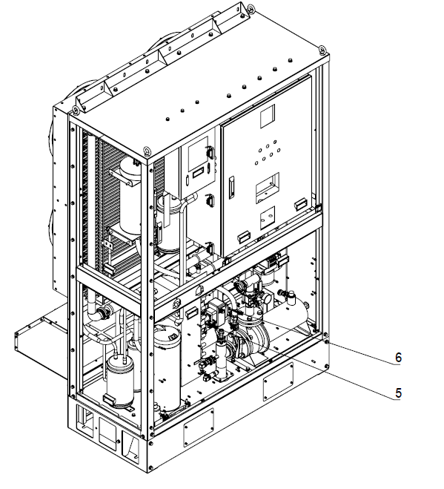

**图 2**

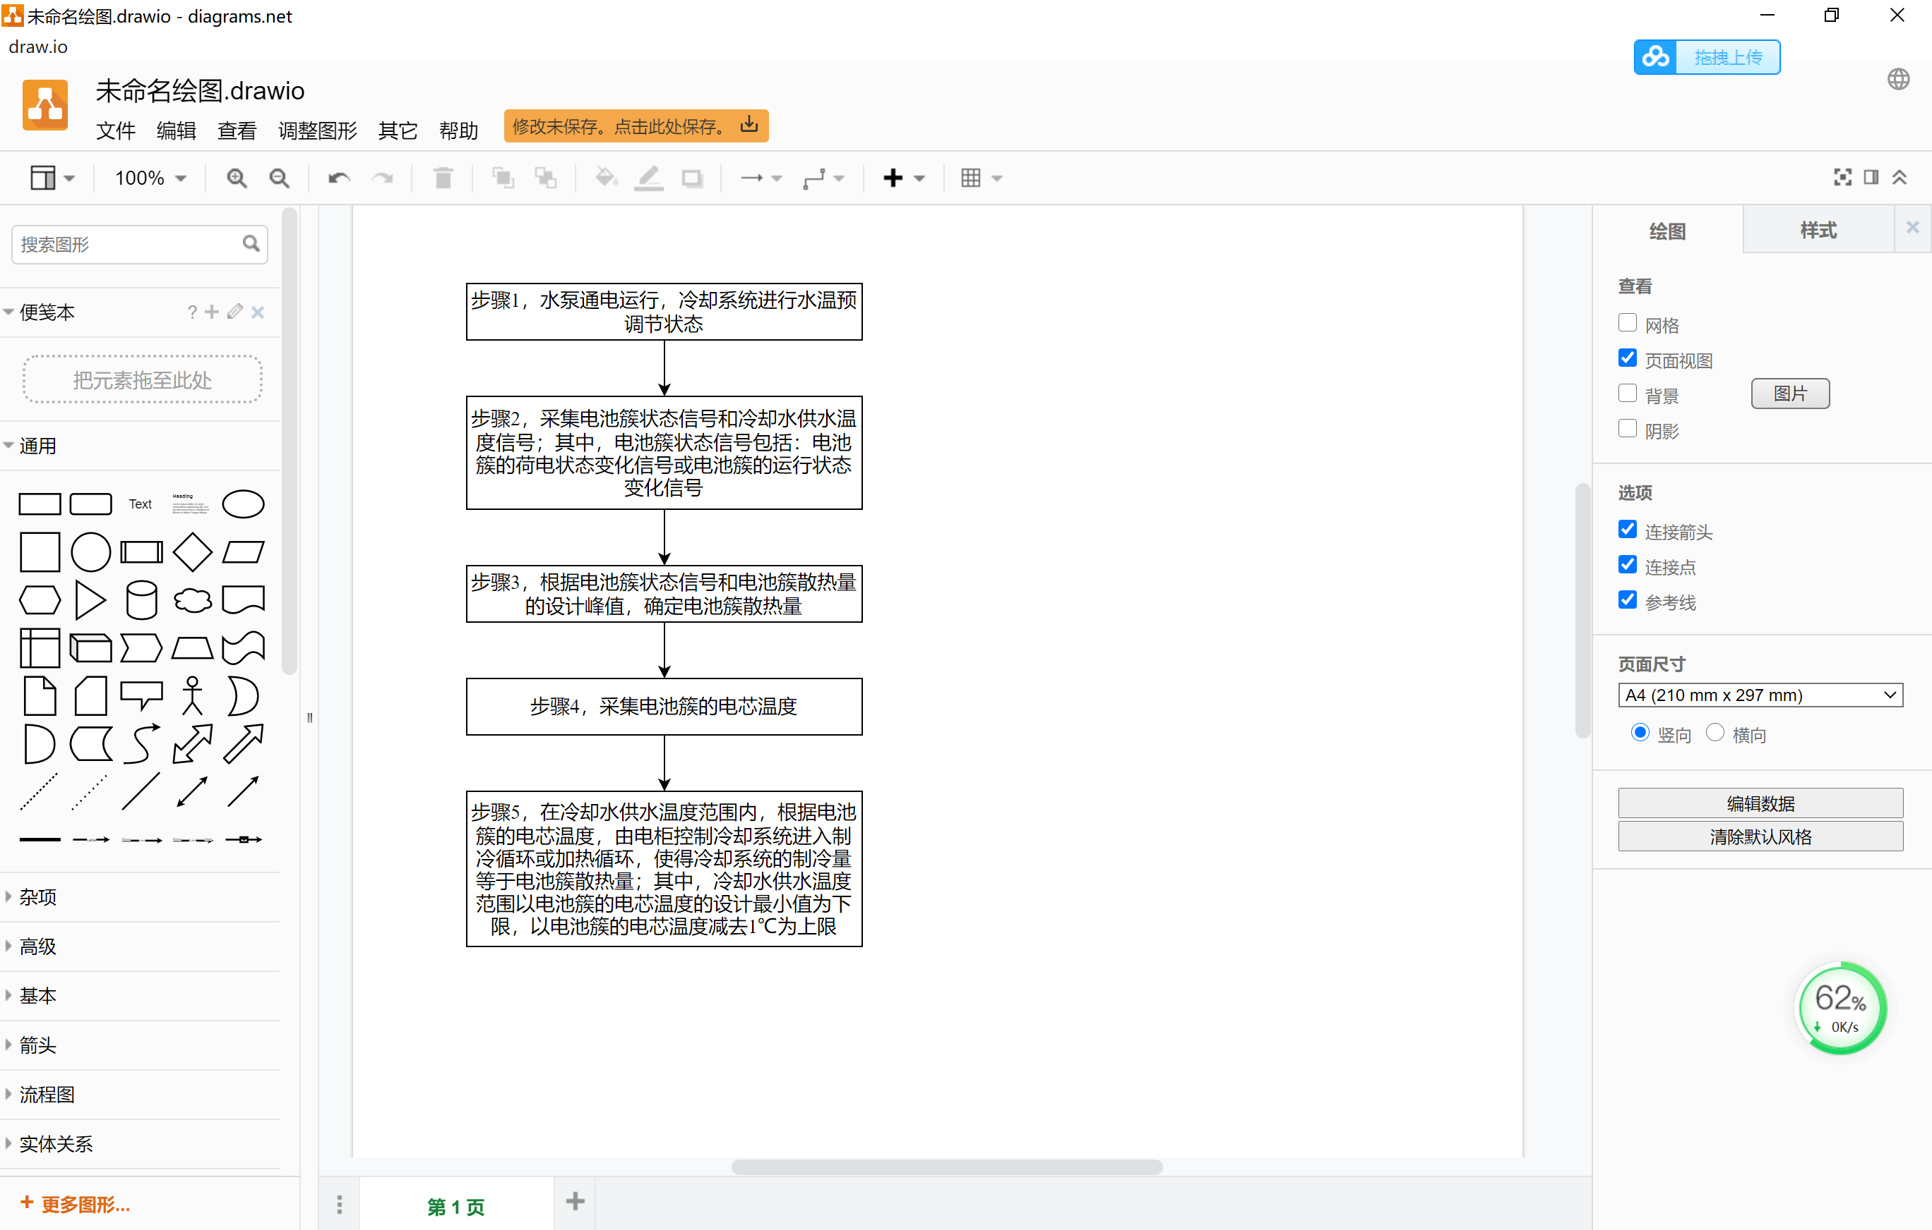

**图 3**